ŠPORTNI DAN:
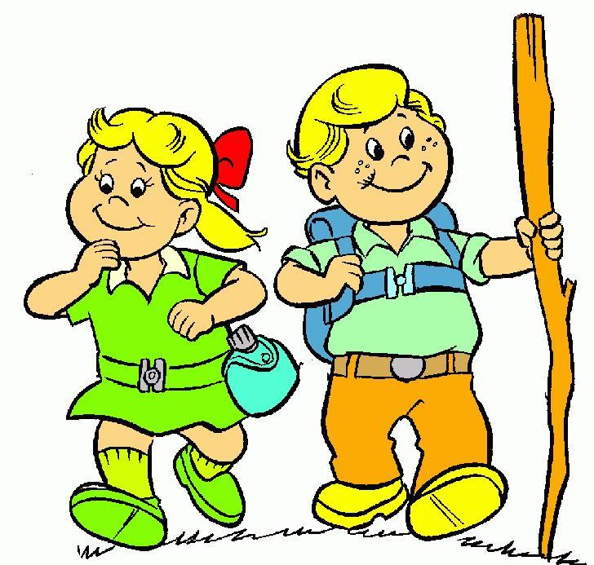

POHOD
SPOZNAVAMO DOMAČO POKRAJINO

Zaradi mnogih naravnih danosti je naša okolica naravnost idealno izhodišče za številne in zelo različne pohode.
Strma pobočja Nanosa, Gore in obrobja Trnovske planote ponujajo veliko možnosti zmernim pohodnikom in ekstremnim športnikom, ki največje strmine seveda pretečejo. Pohodnike privlačijo najvišji vrhovi, zelo priljubljeni pa so tudi celodnevni pohodi po robu planot, ki navdušujejo z razgledi daleč preko meja doline.
Pohod je planiran za danes, ampak ga s starši lahko opravite kadarkoli v roku 3. tednov. Dobro vem, da nam čas včasih ne dopušča daljših pohodov, zato imate na razpolago več časa, da športni dan opravite.

Pohod, ki je primeren, da ga lahko upoštevamo kot športni dan, naj traja najmanj tri ure. Fotografije prilepi v dokument.

Datum:
Izhodišče:
Cilj:

Odgovori na vprašanja
- Na kaj moramo biti pri pripravi na pohod pozorni?
- Kakšna mora biti obleka in obutev?
- Katere nevarnosti lahko prežijo na nas?
- Kako se boš zaščitil pred insekti?
- Kako boš varoval naravo?
- Zakaj je sploh potrebno hoditi?
- Kako se tvoje telo odziva na napor?
Fotografije s pohoda (1 do 3) :

